ТЕХНИЧЕСКОЕ ОПИСАНИЕ № 87468306
к ГОСТ 12.4.280-2014 «Одежда специальная для защиты от общих производственных загрязнений и механических воздействий. Общие технические требования.»

Костюм Экспертный-Люкс СОП (тк.Смесовая,210) брюки, т.синий

Согласовано:
Главный технолог: Ненадова И.А.

Исполнители:
Конструктор: Дунаева А.А.
Технолог: Онучина О.А.

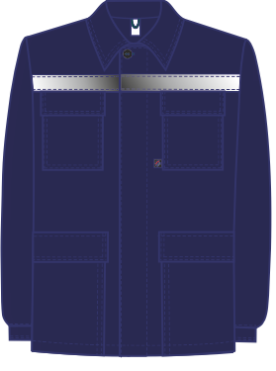
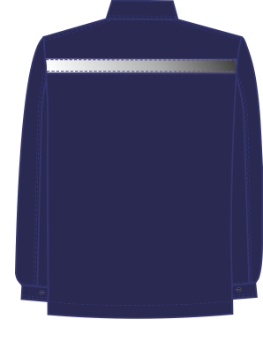

Рис.1. Эскиз Костюм Экспертный-Люкс СОП (тк.Смесовая,210) брюки, т.синий, куртка.
Вид спереди и сзади.

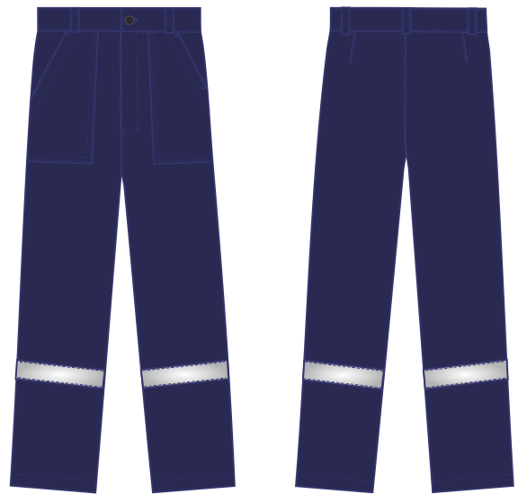

Рис.2. Эскиз Костюм Экспертный-Люкс СОП (тк.Смесовая,210) брюки, т.синий, брюки. Вид спереди и сзади.
Изготовление и раскрой (отклонения от нитей основы в тканях и допуски при раскрое) изделия должны соответствовать требованиям настоящего технического описания, основам промышленных методов обработки специальной одежды и образцу, утвержденному в установленном порядке.
Изделия по размерам должны изготавливаться на типовые фигуры, в соответствии с классификацией: по обхвату груди 80-140, по росту 158-200, по ГОСТ 31399-2009 и настоящего технического описания.
Табл. 1
Обхват груди типовой фигуры, см
80-84 | 88-92 | 96-100 | 104-108 | 112-116 | 120-124 | 128-132 | 136-140
Рост типовой фигуры, см
158-164 |  | 170-176 |  | 182-188 |  | 194-200

Описание внешнего вида модели

Костюм Экспертный-Люкс СОП (тк.Смесовая,210) брюки, предназначен для защиты от общих производственных загрязнений и механических воздействий, изготавливается в соответствии с ГОСТ 12.4.280-2014 «Одежда специальная для защиты от общих производственных загрязнений и механических воздействий. Общие технические требования».
Костюм состоит из куртки и брюк.
Куртка прямого силуэта, с центральной супатной застёжкой на пять пуговиц, четыре расположены на супатной застёжке и одна сквозная вверху борта.
Полочки и спинка на кокетках, по которым настрочена светоотражающая полоса (далее СОП) шириной 50 мм. На полочках расположены два нагрудных кармана с клапанами застёгивающиеся на одну ленту «контакт». Тканевая этикетка «факел» вставлена в нижний край левого нагрудного кармана в передний шов (со стороны застёжки). Так же на полочках расположены два нижних накладных кармана с клапанами, застёгивающимися на две ленты «контакт», нижний срез которых уходит в подгибку низа.
Воротник втачной отложной.
Рукава втачные, двухшовные. Рукава заканчиваются горизонтальной шлицей и притачной манжетой, застёгивающейся на одну петлю и пуговицу.
В горловину вшита вешалка и основная этикетка.
Брюки прямого силуэта с застёжкой «гульфик» на две петли и пуговицы. Пояс с пятью шлёвками под ремень. Пояс застёгивается на одну петлю и пуговицу.
Передние половинки брюк с боковыми накладными карманами с наклонным входом (вход в карман обработан обтачкой). По краям входа в карман расположены закрепки. Задние половинки брюк с талиевыми вытачками.
По низу брюк в области голени настрочена СОП шириной 50 мм.
Низ брюк обработан швом в подгибку с закрытым срезом.

